«Хендай», государственный регистрационный знак С267ЕТ 777 RUS /VIN номер отсутствует
27.02.2025

Просим владельца автотранспортного средства «Хендай», государственный регистрационный знак С267ЕТ 777 RUS /VIN номер отсутствует, расположенного по адресу: г. Москва, Каширское шоссе, д. 128, корп. 2 привести вышеуказанное транспортное средство в состояние, не позволяющее идентифицировать его как брошенное, или переместить его в места, позволяющие хранить транспортное средство без создания помех в организации благоустройства территории района Орехово-Борисово Южное.
В соответствии с постановлением Правительства Москвы от 23 сентября 2014 года № 569-ПП «О Порядке выявления, перемещения, временного хранения и утилизации брошенных, в том числе разукомплектованных транспортных средств в г. Москве» Комиссией по обследованию транспортных средств в районе Орехово-Борисово Южное, утвержденной Распоряжением управы района Орехово-Борисово Южное от 27 февраля 2017 года № ОЮ-05-09 «О порядке выявления, перемещения, временного хранения и утилизации брошенных, в том числе разукомплектованных, транспортных средств в районе Орехово-Борисово Южное» составлен Акт № 32 от 27.02.2025 об обнаружении транспортного средства имеющего признаки брошенного, разукомплектованного.
В случае невыполнения вышеизложенного данное транспортное средство будет принудительно перемещено на специализированную стоянку.
Контактные телефоны для получения дополнительной информации:
8 495 343-18-83, 8 495 343-24-83 управа района Орехово-Борисово Южное
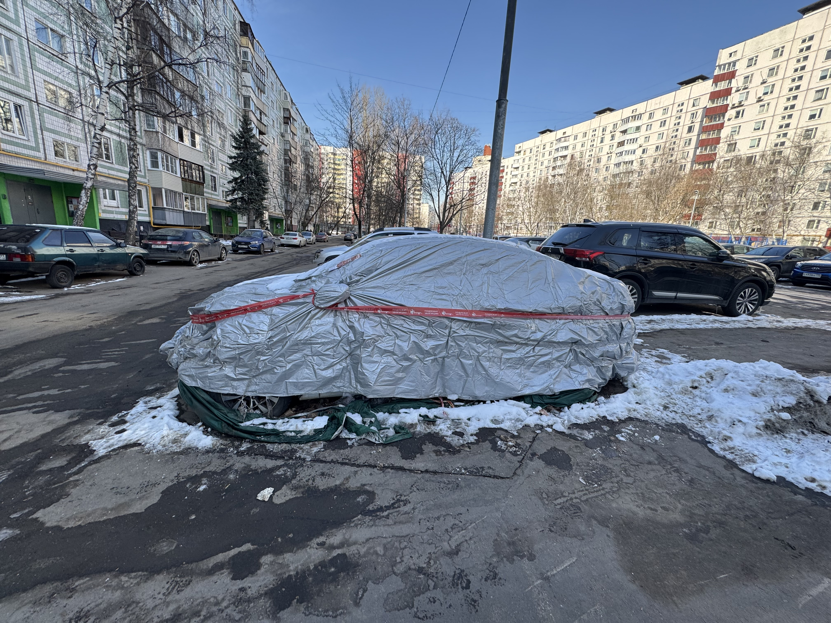
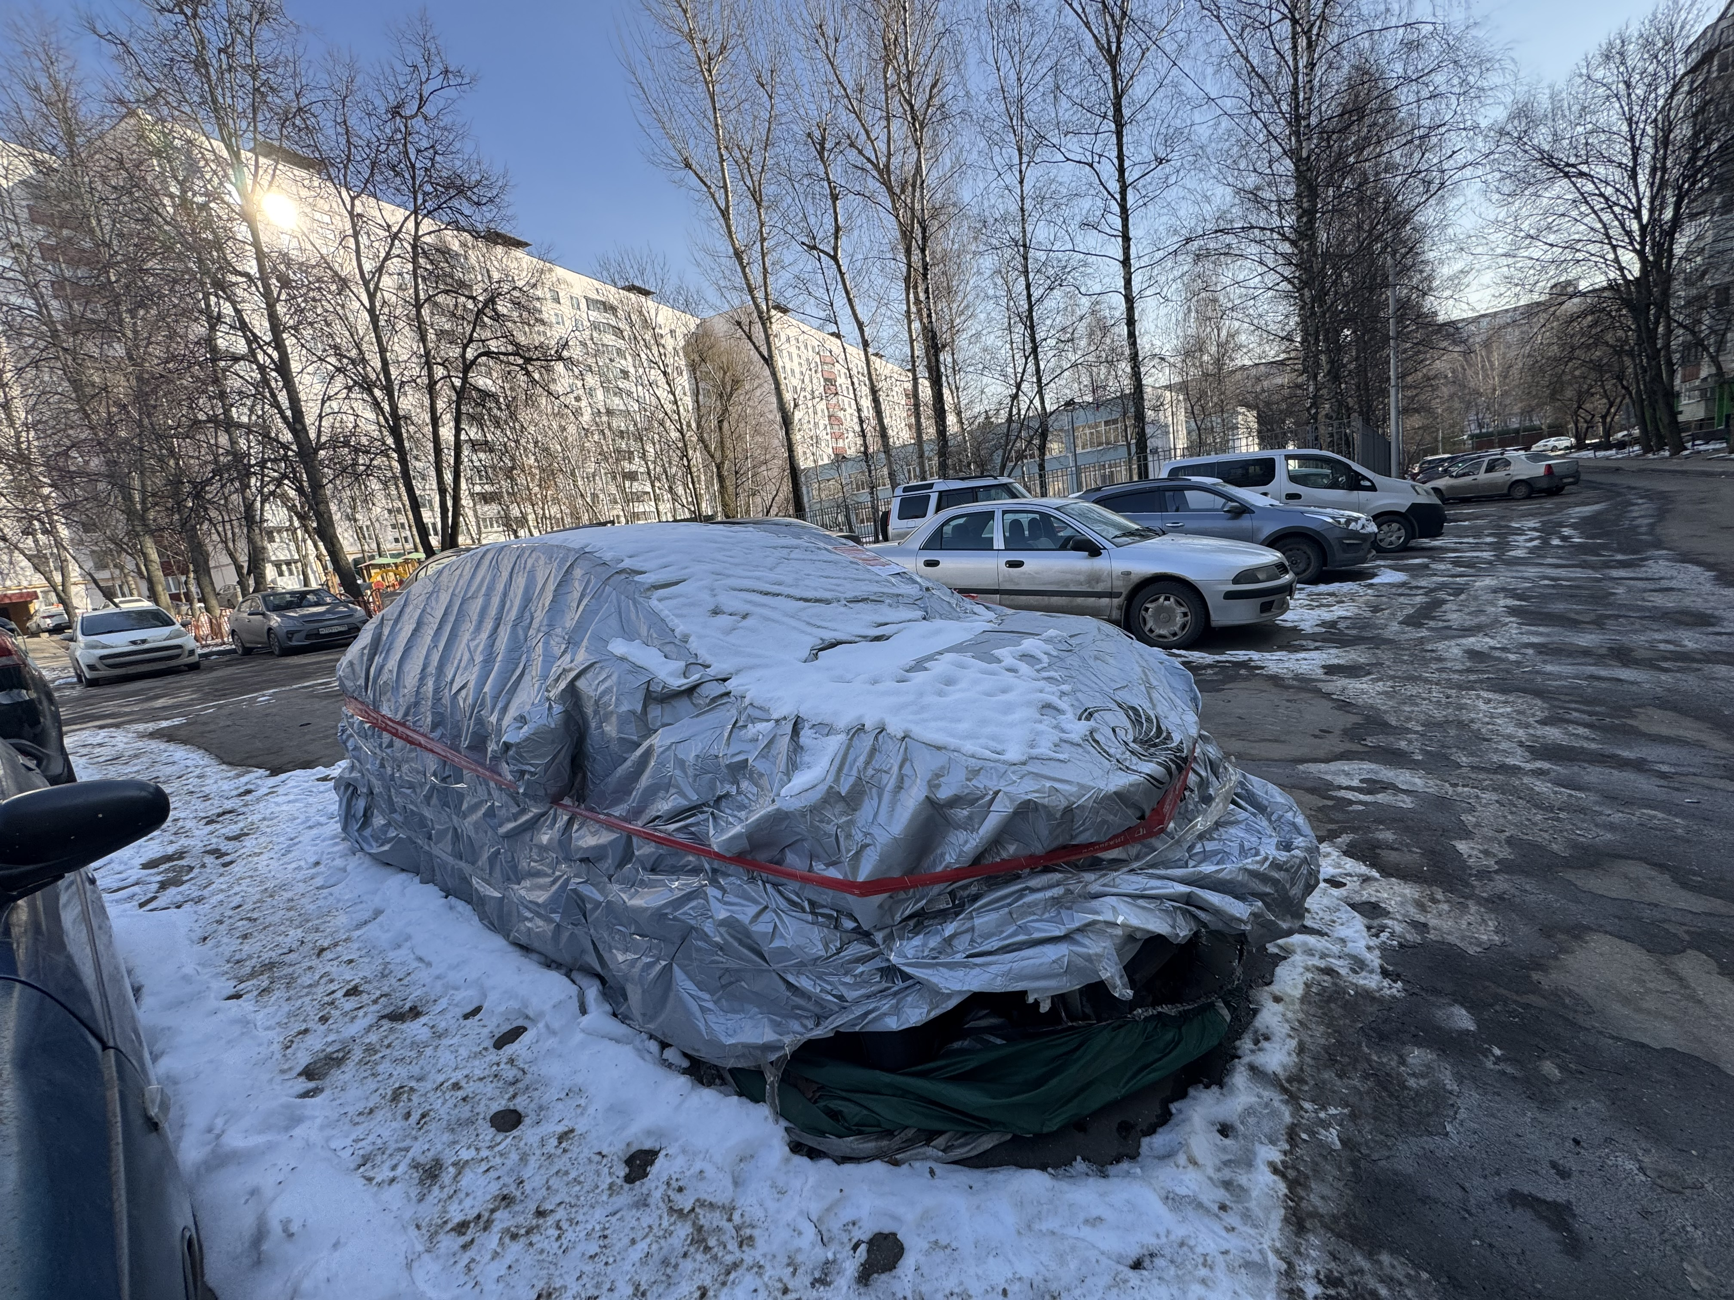
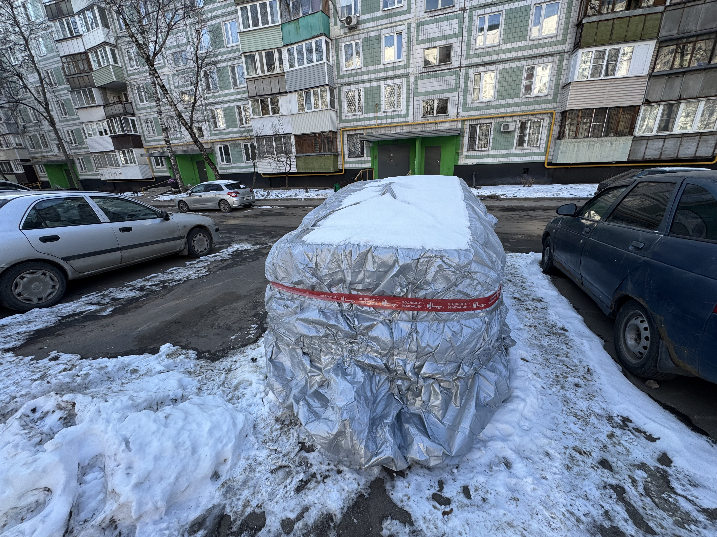

Адрес страницы: http://orehovo-borisovo-juzhnoe.mos.ru/abandoned-stripped-vehicles/detail/12831735.html
Управа района Орехово-Борисово Южное города Москвы

